Состав Правительства Свердловской области
Куйвашев Евгений Владимирович
Губернатор Свердловской области
Чемезов Олег Леонидович
Вице-губернатор Свердловской области
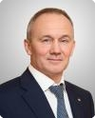
Шмыков Алексей Викторович
Первый Заместитель Губернатора Свердловской области
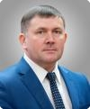
Чайников Валерий Аркадиевич
Заместитель Губернатора Свердловской области — Руководитель Аппарата Губернатора Свердловской области и Правительства Свердловской области
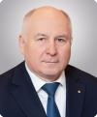
Ионин Дмитрий Александрович
Заместитель Губернатора Свердловской области
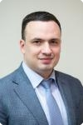
Козлов Василий Валерьевич
Заместитель Губернатора Свердловской области
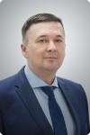
Креков Павел Владимирович
Заместитель Губернатора Свердловской области
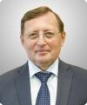
Кузнецов Алексей Владимирович
Заместитель Губернатора Свердловской области - Министр по управлению государственным имуществом Свердловской области
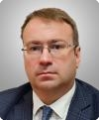
Салихов Азат Равкатович
Заместитель Губернатора Свердловской области
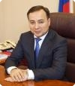
Швиндт Сергей Владимирович
Заместитель Губернатора Свердловской области
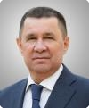
Биктуганов Юрий Иванович
Министр образования и молодежной политики Свердловской области
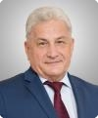
Волков Михаил Михайлович
Министр строительства и развития инфраструктуры Свердловской области
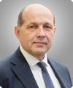
Злоказов Андрей Владимирович
Министр социальной политики Свердловской области
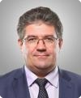
Карлов Андрей Александрович
Министр здравоохранения Свердловской области
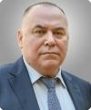
Кудрявцев Александр Николаевич
Министр общественной безопасности Свердловской области
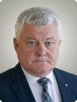
Кузнецова Анна Анатольевна
Министр агропромышленного комплекса и потребительского рынка Свердловской области
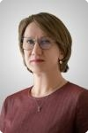
Мамонтов Денис Михайлович
Министр природных ресурсов и экологии Свердловской области
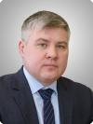
Пересторонин Сергей Валентинович
Министр промышленности и науки Свердловской области
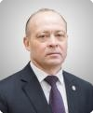
Пономарьков Михаил Яковлевич
Министр цифрового развития и связи Свердловской области
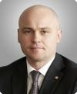
Рапопорт Леонид Аронович
Министр физической культуры и спорта Свердловской области
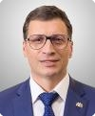
Садыков Руслан Рафильевич
Министр экономики и территориального развития Свердловской области
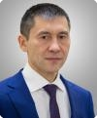
Смирнов Николай Борисович
Министр энергетики и жилищно-коммунального хозяйства Свердловской области
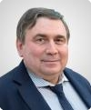
Старков Александр Сергеевич
Министр финансов Свердловской области
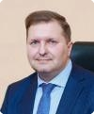
Брусянин Дмитрий Алексеевич
Заместитель Министра транспорта и дорожного хозяйства Свердловской области
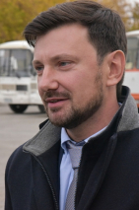

Третьяков Вадим Валерьевич
Министр инвестиций и развития Свердловской области
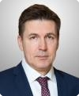
Учайкина Светлана Николаевна
Министр культуры Свердловской области
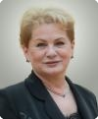
Ярин Вячеслав Юрьевич
Министр международных и внешнеэкономических связей Свердловской области
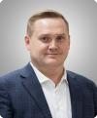
Россолов Алексей Петрович
Директор Департамента государственного жилищного и строительного надзора Свердловской области
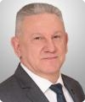
Ширалиев Ильхам Сабзалиевич
Директор Департамента противодействия коррупции Свердловской области
